# 5 волшебных городов Италии

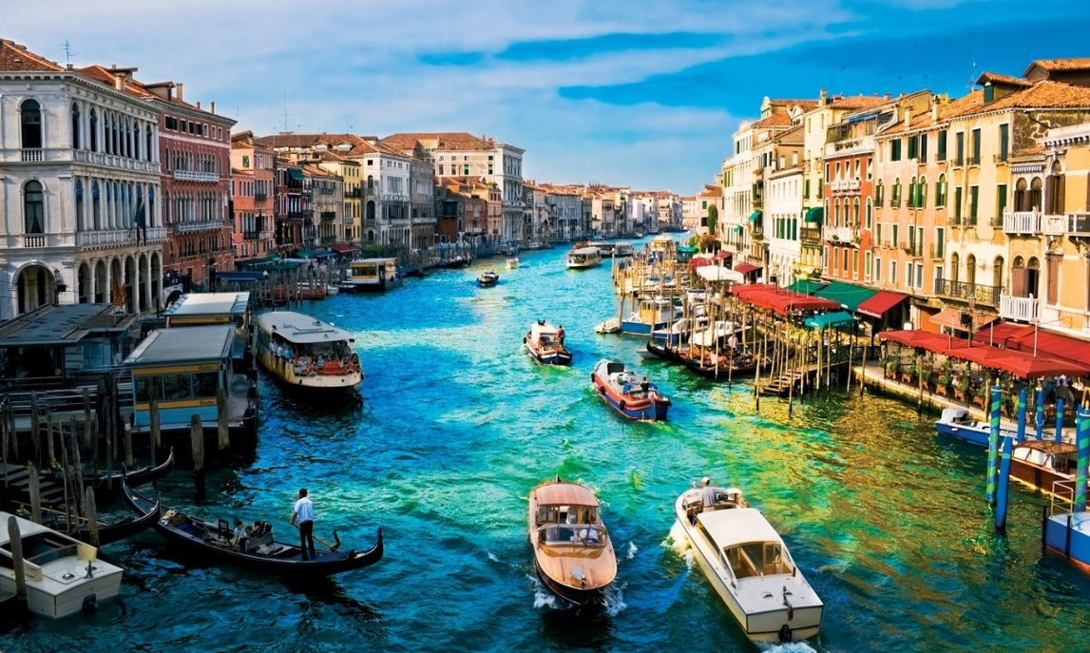

Италия… Родина талантливейших представителей искусства. Это сокровищница Европы и колыбель цивилизации. Можно много прочесть об этой стране в справочниках и энциклопедиях, но разве соизмеримы собственные впечатления с чужими?

«Все дороги ведут в Рим» - так говорили в Средневековье. Прошла не одна сотня лет, а этот город, переживший столько знаковых исторических событий, до сих пор удивляет и радует как местных жителей, так и гостей. Побывав здесь, Вы навсегда запомните узкие улочки, тенистые сады, величественный Колизей – сердце Италии, хранящее память тысячи поколений. Окунитесь в атмосферу языческого Рима, посетив Пантеон, священный храм всех богов, где покоится прах первой королевы страны. Невозможно пройти мимо еще одной жемчужины города – Сикстинской капеллы. Это уникальное сооружение XIV века, которое до сих пор служит местом для избрания Папы Римского.

После посещения столицы Вам просто необходимо побывать в Вероне. Именно здесь в XVI веке шекспировские Ромео и Джульетта покончили с собой во имя вечной любви. С тех пор город получил поэтичное название «столица всех влюбленных». Здесь Вы получите уникальную возможность послушать итальянскую оперу в Древнеримском Амфитеатре.

«Невеста моря» Венеция – не менее удивительный город, чем Рим и Верона. Чего только стоит путешествие на гондолах под бесчисленными мостами, которые оплели город, подобно паутине. Особой красотой отличается Церковь Санта-Мария Делла Салюте, которую построили в честь Девы Марии, спасительницы Венеции от чумы. Уникальная башня Торре дель Оролоджо, украшенная часами, которые показывают лунный цикл и зодиакальную позицию солнца, приведут в восторг своим совершенством любого.

Ценители высокого искусства ни за что в жизни не упустят возможность посетить Милан. Этот город порадует бесконечными картинными галереями, удивительными скульптурными композициями и редкими музейными экспонатами. Всемирно известная оперная сцена Ла Скала – это то место, где можно в полной мере насладиться и проникнуться настоящей итальянской оперой. А звуки органа собора Дуомо, который насчитывает 13 000 труб, вызывают благоговейный трепет и восхищение у каждого слушателя.

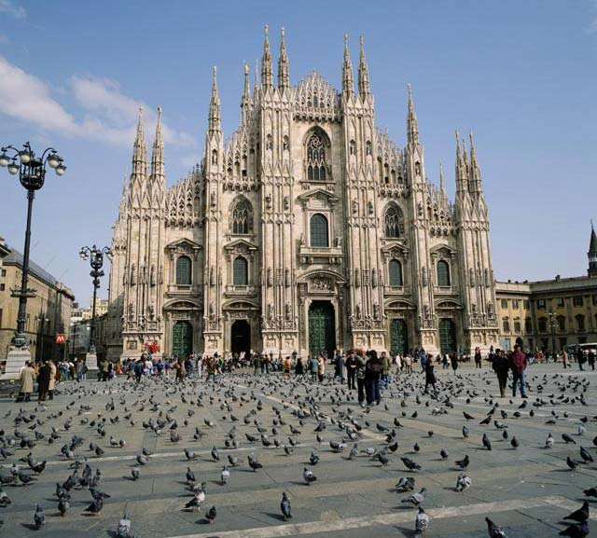

Если говорить об Италии, нельзя не упомянуть цветущую Флоренцию. Город, утопающий в море цветов и шикарных садах, расположился на берегах реки Арно, которая несет свои воды в Лигурийское море. Флоренция – это сказочное место. Прогулка по Понте-Веккью или Золотому мосту доставит удовольствие любителям украшений и драгоценностей, потому что именно здесь их ожидает золотой рай. Собор Санта Мария дель Фьоре вызовет невольный вздох восхищения. Часы, расположенные на его территории, идут с XV века, но в обратную сторону. Всемирно известная картина Леонардо да Винчи «Мадонна с младенцем» находится тоже во Флоренции, во Дворце Медичи-Рикарди. Все, кто ее видел, утверждают, что она излучает солнце. Гуляя по городу, стоит также посетить Баптистерий святого Иоанна Крестителя. Это древнейшее религиозное сооружение в городе, с дверями в 66 рельефа, которые описывают духовный путь Иисуса Христа, Иоанна Крестителя и писания Ветхого Завета.

Сложно охватить за один раз все сокровища этой поистине великолепной страны. Побывав здесь один раз, вы запомните Италию навсегда, и частичка Колизея всегда будет биться в Вашем сердце.